Vol. xx No. xx, xxxxxx xxx (xxx-xxx) https://doi.org/10.23960/jitet

**ANALISIS PENYAKIT RABIES MENGGUNAKAN ALGORITMA *SUPPORT VECTOR MACHINE* (SVM)**

## Agung Pratama1*, Azfar Huzaifah Siregar2, Rahmaddeni3, M Rizky Dwi Cahyo4

1,2,3,4Teknik Informatika, Universitas Sains dan Teknologi Indonesia; Jl. Purwodadi Indah No.KM. 10, Pekanbaru, Riau

|  |  |
| --- | --- |
| Received: xxxx-xx-xx Accepted: xx-xx-xx  **Keywords:** analisis; rabies; zoonosis;  support vector machine.  **Corespondent Email:**  [rahmaddeni@usti.ac.id](mailto:rahmaddeni@usti.ac.id) | **Abstrak.** *Rabies adalah penyakit zoonosis yang sangat mematikan, disebabkan oleh virus rabies, dan memiliki dampak signifikan terhadap kesehatan masyarakat global. Deteksi dini dan analisis epidemiologi yang akurat merupakan langkah penting dalam upaya pencegahan dan pengendalian penyebaran penyakit ini.Penelitian ini bertujuan untuk mengidentifikasi faktor-faktor yang berkontribusi pada kejadian gigitan anjing serta mengevaluasi kinerja algoritma pembelajaran mesin dalam memprediksi kasus gigitan. Analisis data menunjukkan bahwa ras Pit Bull dan wilayah dengan kepadatan penduduk tinggi memiliki risiko gigitan yang lebih tinggi. Evaluasi terhadap algoritma Support Vector Machine (SVM) dengan berbagai proporsi data latih dan uji menunjukkan kinerja yang stabil dan akurat. Model SVM mampu mengidentifikasi sebagian besar kasus gigitan dengan nilai akurasi rata-rata 74%. Penelitian ini mengindikasikan bahwa kombinasi antara analisis data dan pemodelan machine learning dapat menjadi alat yang berguna dalam mengidentifikasi individu yang berisiko tinggi mengalami gigitan anjing dan dalam merancang strategi pencegahan yang lebih efektif*. |
|  | **Abstract.** *Rabies is a highly lethal zoonotic disease caused by the rabies virus and has a significant impact on global public health. Early detection and accurate epidemiological analysis are essential steps in preventing and controlling the spread of this disease. This study aims to identify factors that contribute to dog bites and evaluate the performance of machine learning algorithms in predicting bite cases. Data analysis shows that Pit Bull breeds and areas with high population density have a higher risk of bites. Evaluation of the Support Vector Machine (SVM) algorithm with various proportions of training and testing data shows stable and accurate performance. The SVM model is able to identify most bite cases with an average accuracy value of 74%. This study indicates that the combination of data analysis and machine learning modeling can be a useful tool in identifying individuals at high risk*  *of dog bites and in designing more effective prevention strategies.* |

# PENDAHULUAN



Identifikasi dan pengklasifikasian virus adalah hal mendasar namun menantang dalam bidang medis dan diagnosis. Saat ini terdapat sekitar 1.000 jenis virus didunia yang diketahui dapat menginfeksi manusia [1]. Salah satu virus itu adalah rabies. Rabies merupakan salah satu penyakit *zoonosis* yang mematikan dan menjadi

perhatian serius di berbagai negara, terutama di wilayah dengan akses terbatas terhadap vaksinasi dan perawatan kesehatan. Penyakit ini disebabkan oleh virus rabies dari famili *Rhabdoviridae* yang menyerang sistem saraf pusat manusia dan hewan [2]. Menurut data Organisasi Kesehatan Dunia (WHO), rabies menyebabkan ribuan kematian setiap tahun,

dengan mayoritas kasus terjadi di Asia dan Afrika. Penularan rabies terutama disebabkan oleh gigitan hewan yang terinfeksi, seperti anjing, kucing, dan hewan liar lainnya. Upaya pengendalian rabies melalui vaksinasi dan edukasi masyarakat telah dilakukan, namun tantangan tetap ada dalam mendeteksi dan menganalisis penyebaran penyakit secara akurat [3].

Dalam penelitian ini, teknologi kecerdasan buatan (*Artificial Intelligence*) dan pembelajaran mesin (*Machine Learning*) memberikan potensi besar untuk mendukung analisis data epidemiologi rabies. Salah satu algoritma yang sering digunakan dalam pembelajaran mesin adalah *Support Vector Machine* (SVM). SVM memiliki keunggulan dalam menangani data berukuran besar, mendeteksi pola *non-linear*, dan menghasilkan klasifikasi yang akurat [4]. Dengan menggunakan algoritma SVM, penelitian ini berfokus pada analisis pola penyebaran rabies dan identifikasi faktor-faktor signifikan yang memengaruhi epidemiologi penyakit ini.

Pada penelitian sebelumnya [5], yang berjudul “Studi Sentimen Masyarakat terhadap PSSI di Era Erick Thohir menggunakan Algoritma *Support Vector Machine* (SVM) pada Media Sosial X” menggunakan *Support Vector Machine* dengan tiga skenario pembagian data latih dan data uji dengan rasio 80:20, 70:30, dan 60:40 dengan hasil pengujian menunjukkan bahwa skenario terbaik tercapai pada rasio 80:20 dengan bahasa Inggris, menghasilkan akurasi sebesar 76,6%. Pada penelitian selanjutnya [6], yang berjudul “Implementasi Algoritma *Support Vector Machine* (SVM) Untuk Diagnosis Kesehatan Manusia Berbasis *Web Application*” menunjukkan tingkat akurasi pengujian diagnosis penyakit pasien mencapai 99%. Penelitian yang dilakukan oleh [7], yang berjudul “Penggunaan Algoritma *Support Vector Machine* (SVM) Untuk Deteksi Penipuan pada Transaksi Online” mampu mendeteksi transaksi penipuan dengan tingkat akurasi yang tinggi, mencapai 95%. Penelitian lainnya dilakukan oleh [8], yang berjudul “Penerapan Teknik SMOTE Pada Klasifikasi Penyakit Stroke Dengan Algoritma *Support Vector Machine*” menapatkan hasil akurasi tertinggi 92%. Berdasarkan permasalahan tersebut maka penelitian selanjutnya akan

mencoba menerapkan algoritma *Support Vector Machine* (SVM) untuk menganalisis penyakit rabies.

# TINJAUAN PUSTAKA

## Analisis

Analisis adalah proses penyerapan, pengkajian, dan pemanfaatan informasi untuk menarik kesimpulan. Secara lebih rinci, analisis dapat diartikan sebagai kegiatan membahas suatu objek, kemudian mengolah data yang ada untuk menghasilkan kesimpulan [9]. Selain itu, analisis juga merupakan upaya untuk memecah suatu masalah menjadi bagian-bagian yang lebih kecil, sehingga setiap bagian yang telah diuraikan atau dipisahkan menjadi lebih jelas, mudah dipahami, dan memiliki makna yang dapat ditangkap dengan lebih baik [10].

### Zoonosis

Penyakit *zoonosis* merupakan jenis penyakit yang penularannya terjadi antara hewan dan manusia, baik dari hewan ke manusia maupun sebaliknya. Beberapa contoh *zoonosis* yang menular dari hewan ke manusia antara lain Ebola, Marburg, Mers-Cov, dan Avian Influenza (AI) atau yang lebih dikenal sebagai flu burung. Ancaman *zoonosis* dari luar negeri yang perlu diwaspadai dan diantisipasi meliputi *Ebola*, MERS-CoV, serta *Emerging Infectious Diseases* (EID) lainnya. Sementara itu, ancaman *zoonosis* dalam negeri seperti Rabies, Flu Burung, Antraks, *Leptospirosis*, Pes, dan sejenisnya cenderung bersifat sporadis, sehingga diperlukan respons cepat untuk mencegah penyebarannya. Adanya penyakit *zoonosis* inilah yang mendorong munculnya konsep *One World One Health*. Istilah "*One World*" dalam konsep ini menggambarkan bahwa kita hidup dalam satu dunia yang saling terhubung dan tidak terpisahkan. Setiap kejadian, bahkan di belahan dunia yang jauh sekalipun, dapat berdampak langsung atau tidak langsung terhadap kondisi global secara keseluruhan [11].

## Rabies

Rabies merupakan penyakit yang termasuk dalam kategori zoonosis dan dapat menyerang hampir semua hewan berdarah panas, termasuk manusia. Penyakit ini dikenal sebagai salah satu penyakit paling berbahaya di dunia karena dampaknya yang mematikan bagi kesehatan,

bahkan dapat menyebabkan kematian pada orang yang terpapar. Rabies disebabkan oleh virus rabies, yaitu virus ganas yang menular ke manusia atau hewan lain melalui air liur hewan yang terinfeksi atau telah menderita rabies [12].

### Machine Learning

*Machine Learning* adalah bidang ilmu yang mempelajari cara membuat kompute mampu belajar dan meningkatkan kemampuannya dengan meniru atau bahkan melampaui kemampuan belajar manusia [13]. Teknik pembelajaran mesin otomatis dapat mempermudah proses ini dengan secara otomatis memilih model, mengoptimalkan *hyperparameter*, dan mengurangi ketergantungan pada intervensi manusia. Pendekatan ini juga dapat meringankan beban kerja ahli radiologi dan patologi, serta menghemat waktu dan tenaga dalam proses diagnosis data pencitraan medis [14].

* 1. ***Support Vector Machine* (SVM)** *Support Vector Machine* (SVM) adalah algoritma yang bertujuan untuk menemukan *hyperplane* yang dapat memisahkan titik data dari kelas-kelas yang berbeda dengan jelas [15]. Metode ini merupakan sebuah *framework* penguat gradien yang memanfaatkan algoritma pembelajaran berbasis pohon (*tree-based learning*). *Framework* ini dirancang untuk bersifat terdistribusi dan efisien, dengan keunggulan seperti kecepatan pelatihan yang lebih tinggi, penggunaan memori yang lebih rendah, akurasi yang lebih baik, dukungan untuk pembelajaran paralel dan terdistribusi, kompatibilitas dengan GPU, serta kemampuan untuk menangani data dalam skala besar [16].

# METODE PENELITIAN

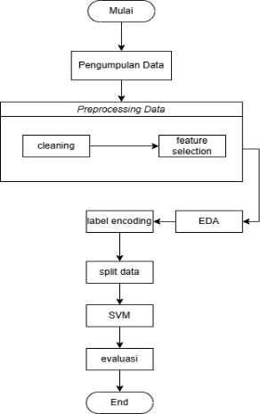

Gambar 1 Metodologi penelitian

## Pengumpulan Data

Selanjutnya, dilakukan tahap pengumpulan data, di mana proses ini melibatkan pengambilan data yang relevan terkait kasus gigitan anjing. Dalam penelitian ini, dataset yang digunakan diperoleh dari platform Kaggle, dengan total jumlah data mencapai 22.663 entri.

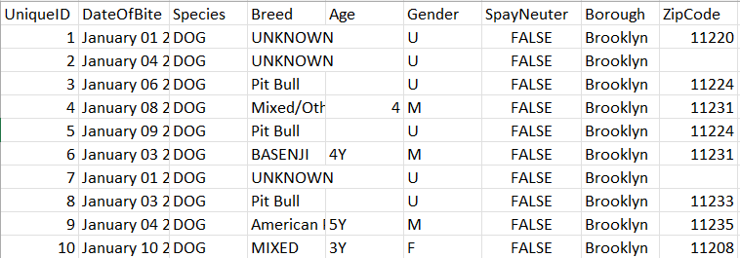

Gambar 2 Dataset gigitan anjing

Data ini dikumpulkan dari laporan yang diterima secara daring, melalui pos, faks atau melalui telepon ke 311 atau Unit Gigitan Hewan *New York City Department of Health and Mental Hygiene* (DOHMH). Setiap catatan mewakili satu insiden gigitan anjing. Informasi tentang ras, usia, jenis kelamin dan status disterilkan atau dikebiri belum diverifikasi oleh DOHMH dan hanya tercantum sebagaimana yang dilaporkan ke DOHMH. Ruang kosong dalam kumpulan data berarti tidak ada data yang tersedia.

* 1. ***Preprocessing* Data**

Selanjutnya, *preprocessing* data dilakukan untuk mempersiapkan data sebelum masuk ke tahap implementasi algoritma dengan tujuan untuk membuat data menjadi bersih yang nantinya akan membuat hasil akurasi menjadi lebih baik. Berikut beberapa tahapan preprocessing data.

* + 1. **Mengatasi *Missing Values***

Pada atribut yang dipilih terdapat nilai yang kosong seperti gambar berikut.

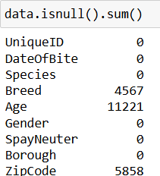

Gambar 3 Atribut *missing values*

Atribut yang dipilih “Breed” terdapat nilai yang kosong sebanyak 4.567 data. Sedangkan atribut “SpayNeuter” tidak terdapat nilai yang kosong. Pada tahapan inilah akan dilakukan *preprocessing data* untuk mengatasi nilai yang kosong pada atribut “Breed”. Ada beberapa cara untuk mengatasi *missing values* ini yaitu menghapus data dengan missing values, mengisi dengan nilai tetap, dan mengisi dengan statistik (mean, median, mode). Pada tahapan ini cara yang paling efektif tanpa harus menghapus jumlah dari data yang ada yaitu dengan cara mengisi *missing values* dengan nilai yang paling sering muncul yaitu “Stray”.

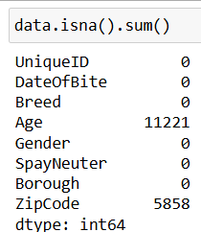

Gambar 4 Hasil *preprocessing data* pada atribut “Breed”

## Pemilihan Atribut

Adapun atribut yang digunakan pada penelitian ini yaitu “Breed” dan “ SpayNeuter”. Atribut “Breed” adalah jenis ras dari anjing seperti Stray, Dachshund Smooth, Coat, Shih Tzu, dan Bull dog. Atribut “ SpayNeuter” adalah operasi pengangkatan organ reproduksi anjing, dimana nilai True adalah ras anjing yang sudah disterilkan, dan False adalah ras anjing yang tidak diketahui/tidak disterilkan. Alasan pemilihan atribut ini yaitu mengidentifikasi ras umum yang terlibat dalam insiden gigitan anjing dan menilai dampak status sterilisasi.

### Exploratory Data Analysis (EDA)

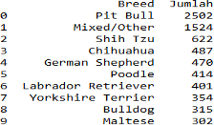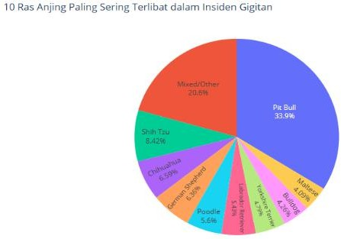

Gambar 6 EDA 10 Ras anjing yang paling sering terlibat dalam insiden gigitan

Analisis terhadap data insiden gigitan anjing menunjukkan bahwa ras Pit Bull memiliki jumlah kasus tertinggi, diikuti oleh anjing campuran (Mixed/Other) dan Shih Tzu. Hasil ini menunjukkan bahwa ras tertentu memiliki kecenderungan yang lebih tinggi terlibat dalam insiden gigitan.

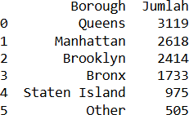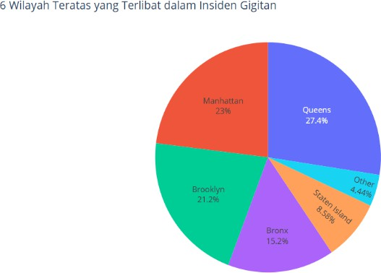

Gambar 7 EDA 6 Wilayah teratas yang paling sering terlibat dalam insiden gigitan anjing

Analisis terhadap data insiden gigitan anjing menunjukkan bahwa wilayah Queens memiliki jumlah kasus tertinggi, diikuti oleh Manhattan dan Brooklyn. Wilayah Staten Island dan wilayah lainnya memiliki jumlah kasus yang relatif lebih rendah. Hasil ini menunjukkan adanya perbedaan yang signifikan dalam distribusi insiden gigitan anjing di berbagai wilayah.

### Label Encoding

Setelah *preprocessing data* dilakukan pada atribut “Breed” maka akan dilanjutkan ke tahapan *label encoding* atau mengonversi data kategori menjadi numerik. *Label encoding* adalah sebuah teknik dalam pengolahan data yang bertujuan untuk mengubah nilai-nilai dalam kolom kategori menjadi bentuk numerik atau label. Melalui metode ini, semua teks yang berbentuk label diubah menjadi nilai numerik [17]. Hal ini diperlukan karena sebagian besar algoritma *machine learning*, seperti SVM, hanya dapat bekerja dengan data numerik. Nilai pada atribut “Breed” dan “SpayNeuter” akan dikonversi menjadi numerik.

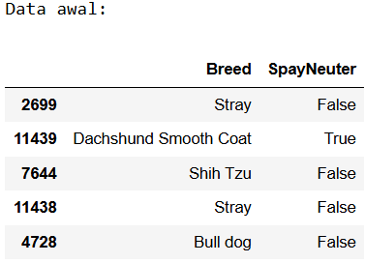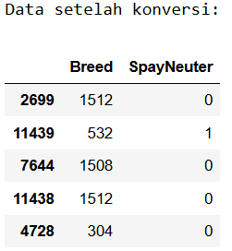

Gambar 5 Proses *label encoding*

* 1. ***Splitting* Data**

*Splitting data* atau pemisahan data dilakukan dengan membagi dataset menjadi dua bagian, yaitu data latih (*training data*) dan data uji (*testing data*) [18]. Data latih digunakan untuk melatih model, sementara data uji berfungsi untuk menguji kinerja model yang telah melalui proses pelatihan. Pemisahan data ini dilakukan dengan beberapa proporsi yaitu 90%:10%, 80%:20%, 70%:30% dan 60%:40% dengan

tujuan untuk membandingkan hasil akurasi terbaik.

## Implementasi Algoritma SVM

Setelah proses *preprocessing data* dilakukan, tahap selanjutnya adalah implementasi algoritma SVM. Pada penelitian ini peneliti tertarik menggunakan algoritma *Support Vector Machine* dikarenakan algoritma ini sangat baik untuk melakukan prediksi karena algoritma ini dapat meminimalkan kesalahan klasifikasi dan penyimpangan data pada data *training*. Algoritma *Support Vector Machine* ini juga dapat melakukan prediksi lebih cepat meskipun dilatih dengan himpunan data yang relatif sedikit [19].

## Evaluasi

Terakhir, proses prediksi dilakukan untuk menganalisis penyakit rabies. Selanjutnya, model dievaluasi menggunakan kinerja, seperti akurasi, presisi, recall, dan F1-score [20]. Evaluasi ini dilakukan untuk mengukur sejauh mana model dapat memprediksi dan menganalisis ras umum yang terlibat dalam insiden gigitan anjing dan menilai dampak dari status sterilisasi.

# HASIL DAN PEMBAHASAN

## Hasil Evaluasi Implementasi Algoritma SVM

Dalam penelitian ini, algoritma yang diterapkan adalah *Support Vector Machine* (SVM) untuk menganalisis penyakit rabies.

Berbagai skenario pembagian data dilakukan untuk mengetahui hasil akurasi terbaik, yaitu 90%:10%, 80%:20%, 70%:30%, dan 60%:40%.

Tujuan dari tahapan ini adalah untuk memastikan bahwa model tersebut dapat bekerja dengan baik dan memenuhi tujuan penelitian. Evaluasi model membantu peneliti memahami sejauh mana model dapat digeneralisasi, serta mengidentifikasi kelebihan dan kekurangan model tersebut.

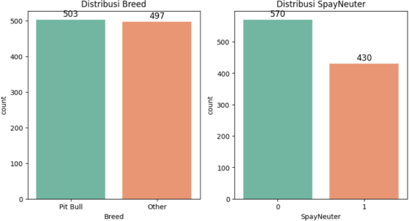

Gambar 8. Grafik distribusi kelas aktual dan prediksi model svm

Berikut penjelasan dari hasil grafik seperti pada Gambar 8.

1. Kategori "Pit Bull" memiliki 503 data.
2. Kategori "Other" (ras selain Pit Bull) memiliki 497 data.
3. Artinya, dataset ini memiliki jumlah ras yang cukup seimbang antara Pit Bull (50.3%) dan Other (49.7%).
4. 570 hewan tidak disterilisasi (False, ditampilkan sebagai 0 dalam data numerik).
5. 430 hewan telah disterilisasi (True, ditampilkan sebagai 1 dalam data numerik).
6. Ini berarti 57% dari hewan dalam dataset tidak disterilisasi, sedangkan 43% sudah disterilisasi.

Untuk memahami performa klasifikasi lebih lanjut, *confusion matrix* digunakan untuk menggambarkan jumlah prediksi yang benar dan salah pada masing-masing kategori.

|  |  |  |  |  |
| --- | --- | --- | --- | --- |
| 70%:30% | 0.7397 | 0.74 | 1.00 | 0.85 |
| 60%:40% | 0.7412 | 0.74 | 1.00 | 0.85 |

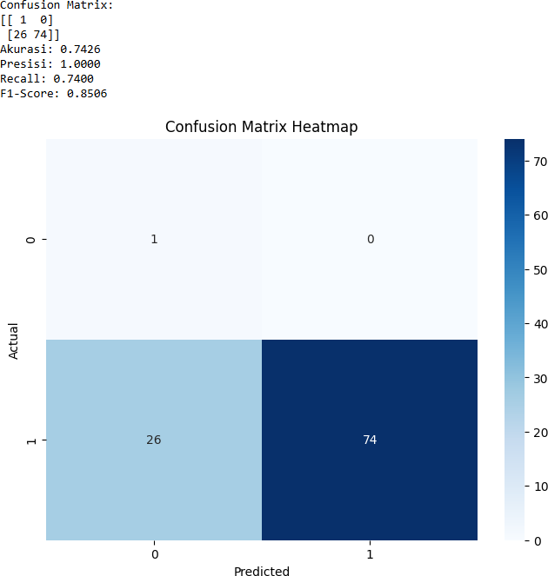Gambar 9. Evaluasi model dengan *confusion matrix*

Berikut hasil evaluasi seperti pada Gambar 9.

1. Model SVM yang digunakan dalam penelitian ini mencapai akurasi sebesar 74.26% dengan menggubakan splitting data 80:20.
2. *Precision* = 1.00 menandakan bahwa dari semua kasus yang diprediksi sebagai positif (terinfeksi rabies), seluruhnya benar.
3. *Recall* = 0.74 berarti bahwa dari semua kasus yang seharusnya terdeteksi sebagai positif, model berhasil mengidentifikasi 74% dari mereka.
4. *F1-Score* = 0.85 menunjukkan keseimbangan yang baik antara presisi dan recall.

Setelah memperoleh hasil prediksi, model dievaluasi menggunakan metrik akurasi, *precision, recall*, dan F1-score untuk setiap skenario pembagian data. Tabel 2 menyajikan hasil evaluasi performa model berdasarkan metrik tersebut.

Tabel 2 Hasil akurasi dengan beberapa *splitting data*

|  |  |  |  |  |
| --- | --- | --- | --- | --- |
| Splitting Data | Akurasi | Presisi | Recall | F1-  Score |
| 90%:10% | 0.7375 | 0.74 | 1.00 | 0.85 |
| 80%:20% | 0.7432 | 0.74 | 1.00 | 0.85 |

Berdasarkan pada Tabel 2, pengujian yang dilakukan dengan beberapa *splitting data* mendapatkan nilai yang bervariasi. Ini artinya proporsi *splitting data* sangat mempengaruhi nilai dari akurasi. Hasil akurasi tertinggi terdapat pada *splitting data* 80%:20% dengan nilai akurasi 0.7432 atau 74%.

# KESIMPULAN

1. Analisis menunjukkan bahwa ras Pit Bull dan wilayah dengan kepadatan tinggi seperti Queens dan Manhattan memiliki tingkat insiden gigitan anjing yang lebih tinggi. Hal ini mengindikasikan bahwa baik faktor genetik (ras) maupun faktor lingkungan (wilayah) berperan penting dalam kejadian gigitan.
2. Beberapa *splitting data* yang digunaka seperti 90%:10%,

80%:20%, 70%:30% dan 60%:40%

mendapatkan nilai akurasi yang bervariasi. Untuk nilai akurasi tertinggi diperoleh dengan *splitting data* 80%:20% sebesar 0.7432 atau

74%.

1. Hasil evaluasi algoritma *Support Vector Machine* (SVM) menunjukkan bahwa algoritma SVM memiliki kinerja yang sangat baik dan stabil dalam berbagai proporsi *splitting data*. Nilai akurasi, presisi, dan F1-score yang tinggi mengindikasikan bahwa model mampu menggeneralisasi dengan. Khususnya, nilai *recall* yang sempurna menunjukkan bahwa model mampu mengidentifikasi semua kasus positif, yang sangat penting dalam analisis penyakit rabies. Hasil ini menunjukkan potensi SVM untuk digunakan dalam menganalisis penyakit rabies.

# UCAPAN TERIMA KASIH

Kami mengucapkan terima kasih yang sebesar-besarnya kepada semua pihak yang

telah mendukung kelancaran penelitian ini, mulai dari tahap penulisan hingga proses penerbitan. Ucapan terima kasih kami tujukan kepada orang tua, rekan-rekan, penerbit, serta banyak pihak lain yang tidak dapat kami sebutkan satu per satu. Kami juga menyampaikan apresiasi yang tulus kepada tim Jurnal Informatika dan Teknik Elektro Terapan yang telah meluangkan waktu untuk membaca, mengevaluasi, dan memberikan kesempatan kepada kami untuk mempublikasikan karya ilmiah ini. Semoga hasil penelitian ini dapat menjadi referensi yang bermanfaat bagi para pembaca serta memberikan kontribusi positif bagi masyarakat secara luas.

# DAFTAR PUSTAKA

1. D. Losoh, E. Sembiring, And M.Nurmansyah, “Hubungan Antara Pengetahuan Dan Sikap Masyarakat Dengan Tindakan Pencegahan Rabies (*The Relationship Between Knowledge And Public Attitudes And Rabies Prevention*),” *Mapalus Nursing Science Journal: Jurnalilmiah Keperawatan Mapalus*, Vol. 2, No. 2, Pp. 38–47, 2024.
2. T. Hidayat And D. S. Canta, “Analisis Kepuasan Pengguna Terhadap Penerapan Aplikasi Tokopedia Dengan Menggunakan Metode TAM,” Jurikom (Jurnal Riset Komputer), Vol. 9, No. 2, P. 472, Apr. 2022, Doi:

10.30865/Jurikom.V9i2.4088.

1. S. Surahmat, “Analisis Penerimaan Learning Manajemen Sistem Jurusan Manajemen Informatika Politeknik Negeri Sriwijaya Menggunakan *Technology Acceptance Model* (TAM),” Jurnal Informatika Dan Teknik Elektro Terapan, Vol. 12, No. 1, Jan. 2024, Doi: 10.23960/Jitet.V12i1.3843.
2. D. Anggraini And T. Sutabri, “Aplikasi Penyaringan Spam E-Mail Menggunakan Teknik Machine Learning Dengan Metode *Support Vector Machines*,” *Ijm: Indonesian Journal Of Multidisciplinary*, Vol. 2, No. 3, 2024, [Online]. Available: [Https://Journal.Csspublishing/Index.Php](https://journal.csspublishing/Index.Php/Ijm)

[/Ijm](https://journal.csspublishing/Index.Php/Ijm)

1. Imaddudin, S., Astuti, I., And Ruhama,

S. (2025). Studi Sentimen Masyarakat terhadap PSSI di Era Erick Thohir menggunakan Algoritma Support Vector

Machine (SVM) pada Media Sosial

X. *Jurnal Penelitian Multidisiplin Bangsa*, *1*(8), 1003-1013.

1. Ramadhani, M. A., And Khumaidi, A. (2025). Implementasi Algoritma Support Vector Machine (SVM) Untuk Diagnosis Kesehatan Manusia Berbasis Web Application. Jurnal Ners, 9(1), 896-902.
2. Eldo, H., Ayuliana, A., Suryadi, D., Chrisnawati, G., And Judijanto, L. (2024). Penggunaan Algoritma Support Vector Machine (SVM) Untuk Deteksi Penipuan pada Transaksi Online. Jurnal Minfo Polgan, 13(2), 1627-1632.
3. Pasiolo, L., Afrianty, I., Budianita, E., And Abdillah, R. (2025). Penerapan Teknik SMOTE Pada Klasifikasi Penyakit Stroke Dengan Algoritma *Support Vector Machine*. Zonasi: Jurnal Sistem Informasi, 7(1), 61-74.
4. Agustina, N. A., Prasita, V. D., Kusuma, A., And Rosana, N. (2023). Pemanfaatan Sumberdaya Lahan Pesisir Berbasis Daya Dukung Lingkungan Dalam Menghadapi Perubahan Iklim Global.
5. Giyanda, G., And Saidah, S. (2021). *Auto Machine Learning* Dengan Menggunakan H2O Automl Untuk Prediksi Harga Bitcoin: Array. Jurnal Ilmiah Komputasi, 20(2), 189-198.
6. Larasati, G. W. K. D. (2024). *Zoononis*

Dari Perspektif Kesehatan Masyarakat.

1. Lestari, A. A. A., Soparsa, I. N., Mertayasa, D. K., And Abong, L. S. E. (2024, August). Peningkatan Pemahaman Serta Kewaspadaan Masyarakat Terhadap Penyakit Rabies Di Desa Selat, Kecamatan Susut, Kabupaten Bangli. In Prosiding Seminar Regional Pengabdian Kepada Masyarakat Universitas Mahasaraswati Denpasar 2024 (Vol. 3, No. 1, Pp. 77-80).
2. M. M. Teye, “*Understanding Of Machine Learning With Deep Learning: Architectures, Workflow, Applications And Future Directions*,” Mdpi, Vol. 12, No. 5, Apr. 2023, Doi:

Https://Doi.Org/10.3390/Computers120 50091

1. A. E. E. Rashed, A. M. Elmorsy, And A.

E. M. Atwa, “*Comparative Evaluation Of Automated Machine Learning Techniques For Breast Cancer*

*Diagnosis*,” *Biomed Signal Process Control*, Vol. 86, 2023, Doi: Https://Doi.Org/10.1016/J.Bspc.2023.10 5016.

1. M. Cakir, M. Yilmaz, M. A. Oral, H. O. Kazanci, And Okan Oral, “*Accuracy Assessment Of Rferns*, Nb, Svm, And KNN *Machine Learning Classifiers In Aquaculture*,” *Journal Of King Saud University-Science*, Vol. 35, No. 6, Aug.

2023, Doi:

Https://Doi.Org/10.1016/J.Jksus.2023.1 02754.

1. Nisa, K. (2024). Klasifikasi Penyakit Gangguan Mental Dengan Algoritma LightGBM. Jurasik (Jurnal Riset Sistem Informasi Dan Teknik Informatika), 9(2), 1086-1094.
2. R. LaRose And B. Coyle, “Robust data encodings for quantum classifiers,” Phys Rev A (Coll Park), vol. 102, no. 3, p. 032420, Sep. 2020, doi:

10.1103/PhysRevA.102.032420.

1. F. Atmojo, C. Nurlita, And Nurchima, “Analisis Pemanfaatan *Machine Learning* Guna Prediksi Indeks Pembangunan Manusia,” *Jurnal Sistem Informasi Dan Teknik Komputer*, Vol. 9, No. 2, 2024.
2. C. Wulandari, T. Aviani, And R. Saputra, “Penerapan Algortima *Support Vector Machine* (SVM) Untuk prediksi Tingkat Kelulusan Siswa Sma,” *Resolusi : Rekayasa Teknik Informatika Dan Informasi*, Vol. 4, No. 4, Pp. 397–407, Mar. 2024, [Online]. Available:

Https://Djournals.Com/Resolusi

1. H. Azis, Alisma, Purnawansyah, And Nirmala, “Analisis Kinerja Algoritma Pembelajaran Mesin Ensembel Pada Dataset Multi Kelas Citra Jaffe,” *Jurnal Ilmiah Nero*, Vol. 9, No. 2, 2024.